新北市立溪崑國民中學112學年度第一學期第二次定期評量 社會科 試題卷
七年級 班 座號 姓名
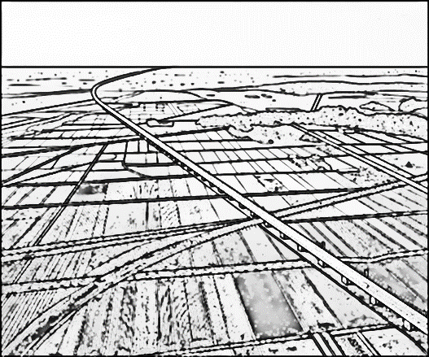
每題2.5分共40題
(圖一)
【地理】
1、下列世界各地發生的天然災害中，何者屬於內營力作用所造成的？
(A)2021年夏天，中國河南省鄭州暴雨成災。
(B)2019年底，澳洲發生延燒數月的森林大火。
(C)2019年底美國暴風雪造成全國交通運輸大受影響。
(D)2018年夏天，峇里島的阿貢火山爆發，旅行團行程受阻。
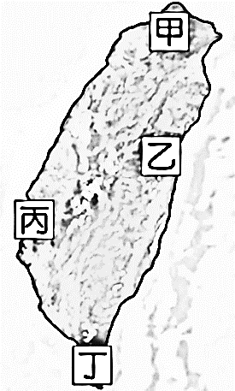
(圖二)
2、禹勳在網路上找到一組以自己家鄉為主題的空拍照片，(圖一)為其中一張照片，隨處可見綠油油的農田及大型灌溉渠道。若以臺灣現今的地表景觀來看，則這張照片最可能位於(圖二)中的何處？
(A)甲 (B)乙 (C)丙 (D)丁

3、(圖三)為某地區的等高線地形圖。泓育全家利用假日到該地的河畔烤肉、戲水。
依據此圖判斷，下列何者最可能是他們烤肉的地點？
(A)甲 (B)乙 (C)丙 (D)丁。
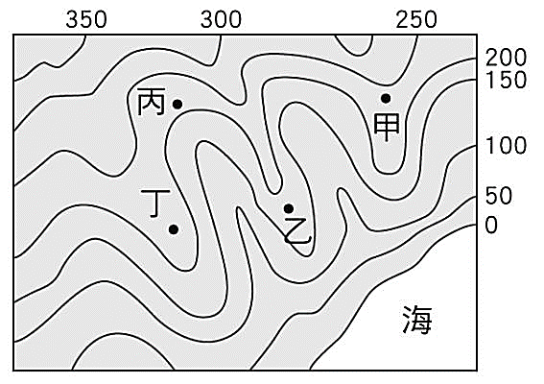
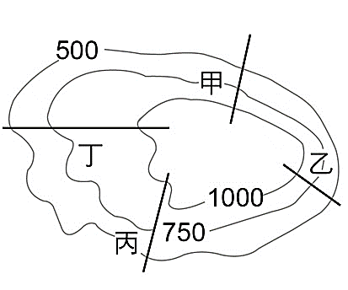
(圖三)
(圖四)

4、阿銀和朋友某假日到郊區山上健行(圖四)，假如他們要選擇坡度最平緩的步道輕鬆上山，應選擇哪條路線最恰當？
(A)甲 (B)乙 (C)丙 (D)丁。
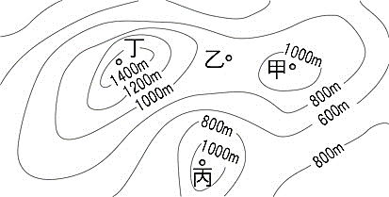
(圖五)
5、依(圖五)等高線圖判斷，圖中乙地點最有可能的高度為?
(A)787m (B)911m (C)1024m (D)1452m。

6、臺灣主要的地形種類有：
(甲)平原 (乙)丘陵 (丙)臺地 (丁)山地 (戊)盆地。
哪些是臺灣居民主要生活空間的分布地？
(A)甲乙 (B)甲戊 (C)乙丙 (D)丁戊。
7、臺灣因為位於哪兩個板塊交界處，因此地震活動頻繁？
(A)歐亞板塊、太平洋板塊 (B)菲律賓海板塊、太平洋板塊
(C)歐亞板塊、菲律賓海板塊 (D)印澳板塊、歐亞板塊。
8、為了保家衛國，空軍飛行員時常做飛行訓練。在某次訓練時飛機沿著北回歸線由東向西飛行，依序會飛越過臺灣哪些地形區的上空？
(A)海岸山脈、花東縱谷平原、中央山脈、玉山山脈、阿里山山脈、嘉南平原
(B)嘉南平原、阿里山山脈、玉山山脈、中央山脈、花東縱谷平原、海岸山脈
(C)海岸山脈、花東縱谷平原、阿里山山脈、中央山脈、玉山山脈、嘉南平原
(D)花東縱谷平原、海岸山脈、中央山脈、玉山山脈、阿里山山脈、嘉南平原

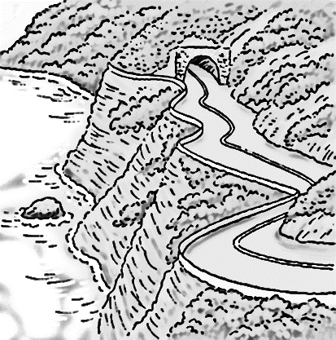
9、(圖六)為東部海岸的蘇花公路，從以前到現在都是連結宜蘭蘇澳到花蓮之間往來的重要道路，請問蘇花公路穿越臺灣哪一座重要山脈?
(圖六)
(A)雪山山脈 (B)中央山脈 (C)海岸山脈 (D)玉山山脈。
10、承9題，(圖六)左側為臺灣周邊哪個海域?
(A)臺灣海峽 (B)東海 (C)巴士海峽 (D)太平洋。

11、斐斐在過年時和媽媽回南部，有一天他們去了一個叫做「南鯤鯓」的地方拜拜，據說「鯤鯓」是一種沙岸地形，因形狀像條大魚游在海岸邊而得名。請問：「鯤鯓」所指最可能是何種地形？
(A)岬角 (B)海蝕平台 (C)沙洲 (D)珊瑚礁岩。
12、隨著疫情的降溫，志恩和家人計畫要來一次環島之旅，他們從家裡出發先到北海岸的港口吃海產後，之後沿著海岸公路逆時針繞行臺灣一圈，沿途看到了各種不同的海岸類型，包括：
(甲)灣澳相間的岩岸 (乙)豐富的珊瑚礁岩岸 (丙)筆直的斷層海岸 (丁)平直的沙岸。
請問：志恩先後看到的海岸次序為何？
(A)甲丙乙丁 (B)甲乙丙丁 (C)甲丙丁乙 (D)甲丁乙丙。

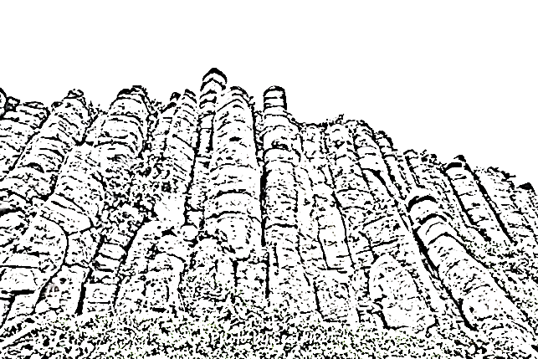
◎ 臺灣島周圍大小島嶼眾多，包括有：(甲)澎湖群島 (乙)蘭嶼 (丙)綠島 (丁)琉球嶼 (戊)龜山島 (己)馬祖列島 (庚)金門列島 (辛)太平島 。 請依照上述島嶼回答13~14題。
(圖七)

13、以島嶼的形成原因來分，有幾個是屬於「火山島」？
(A)四個 (B)五個 (C)六個 (D)七個。
14、(圖七)某島嶼為當地吸引觀光客的重要觀光景點，請問為下列何者?
(A)甲 (B)丙 (C)己 (D)庚。

【歷史】
15、當17世紀荷蘭人登陸臺灣島，打算將此作為對中國與日本的貿易據點時，首先面對的便是當地居民的反抗。請問，當時主要在大員地區生活的原住民族是?
(A) 凱達格蘭 (B) 馬賽 (C) 西拉雅 (D) 大肚王國
16、臺灣的原住民族在距今大約400年前從史前時代進入了歷史時代，其主要原因便是當時的原住民擁有了文字。宥臻在放假時為了跟堂姊炫耀最近上課的成果而拿出了珍藏的重點筆記，卻被眼尖的堂姊一眼發現了其中的筆誤。請問，下列哪一條是『錯誤』的?
(A) 用這文字寫成的資料通稱『新港文書』 (B )是以歐洲的羅馬字母拼寫而成
(C) 是為了方便與原住民貿易買賣而創立的 (D) 荷蘭人離開後原住民繼續使用
17、這次國三的範圍是世界三大宗教－基督宗教、伊斯蘭教、佛教的歷史與特色，超級喜歡歷史的名君雖然才升上國一沒多久卻早就開始預習這些內容，希望可以讓老師大吃一驚，而她也發現基督宗教當中有許多不同的分支，剛好跟這次國一的考試內容相符合。請問，『荷蘭人/西班牙人』在臺灣建立根據地時所傳的宗教分別是?
(A) 天主教/基督教 (B) 東正教/猶太教 (C) 猶太教/東正教 (D) 基督教/天主教
18、在臺北捷運系統當中有一站的站名十分特殊，是和清帝國時期政府為了避免漢人與原住民發生衝突，在靠近山區的地帶設立的番界有關，而當時全臺灣的番界形式並不一定，有的是立碑有的則是掘溝堆土的方式。請問，上述該捷運站的站名為何?
(A) 板橋站 (B) 石牌站 (C) 木柵站 (D) 西門站
19、請將以下關於清帝國晚期所發生的事件排列先後順序：
甲、清法戰爭 乙、牡丹社事件 丙、沈葆楨來臺 丁、劉銘傳來臺 戊、臺灣開港通商
(A) 戊乙丙甲丁 (B) 戊甲丙乙丁 (C) 乙丙甲丁戊 (D) 乙丁甲丙戊
20、關於羅漢腳的敘述，何者正確?
(A) 在臺灣工作不穩定且單身的男子 (B) 全都是透過合法管道來到臺灣
(C) 為貴族打雜、跑腿的人的通稱 (D) 成為管理臺灣治安的重要角色
21、如果按照『沈葆楨/劉銘傳』的配對，以下關於兩人的相關事件與作為，哪位同學的敘述何者正確?
(A) 王馨：億載金城/海門天險
(B) 珮馨：二沙灣砲台/二鯤鯓砲台
(C) 念馨：清法戰爭/牡丹社事件
(D) 子馨：購置輪船/架設電報線
22、茸茸鼠雖然是一位日本的VTuber，但因能說出一口不錯的中文跟臺語而受到大量臺灣粉絲歡迎，某次在YouTube直播時有粉絲提出，茸茸鼠每說出一個正確的歷史，就贊助她10萬元新台幣。請問，根據茸茸鼠說出的以下幾件歷史，最後只有哪一件事可以收到贊助?
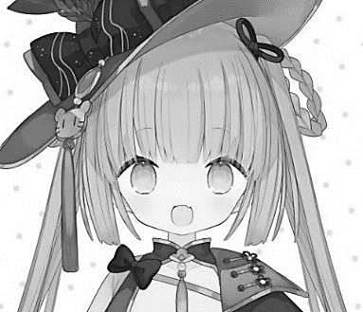
(A) 1
1.沖繩縣在納入日本版圖以前稱作琉球
2.牡丹社事件是指琉球人到臺灣屠殺原住民的事件
3.牡丹社事件後臺灣馬上建省加強防護
4.沈葆楨來臺後著重在北臺灣的建設
(B) 2
(C) 3
(D) 4

23、語萱為了成為下一屆歷史小老師正在和同學搶救歷史重點，他們決定用問答的方式互相練習，方法是說出一個提示後對方要在時間內說出答案。現在輪到語萱，如果她要的答案是『林爽文事件』，她應該給對方什麼提示才是正確的?
(A) 某事件後諸羅縣改名彰化縣
(B) 某事件是三大民變中第二發生的
(C) 某事件的起事者號稱鴨母王
(D) 某事件最後順利推翻清帝國統治
24、讀書讀累的聿淩想趁著連假來場說走就走的環島旅行，去看看臺灣的山有多高、海有多藍、樹有多綠，不希望自己的國中生活只是看著書上的圖片而錯過了更多美好的事物，因此這趟旅程她也打算計畫一些目標，讓這次的旅行不是只有走馬看花毫無規畫。如果她想要從西班牙留下的地名作為旅行的第一站，那麼以下四個地點哪一個是她的首選?
(A) 三貂角 (B) 打狗 (C) 大肚 (D) 林鳳營
25、君卉正研讀某份資料：『…某公司自1845年由英國人James Tait在廈門成立、1867年在安平設立分行，至今也已經超過150年的歷史，雖然現在該公司已經不是由英國人所經營，但它依然在商業貿易上佔有一席之地，例如其自有品牌—開喜、代理品牌—森永、星巴克等，在臺灣的消費市場中已成為熱門的購物選擇，但回顧150年前，這間公司在臺灣開港通商之後最初以砂糖、茶葉的出口為貿易的主要內容，隨著時代變遷才改變了貿易內容…。』
請問該公司的名稱為何?
(A) 英國領事館 (B) 西學堂 (C) 荷蘭東印度公司 (D) 德記洋行

2023年9月，為歡慶彰化建縣300週年，彰化縣政府在彰化縣立體育館舉辦「彰化博覽會」系列特展。王縣長表示，作為臺灣本島上現存最早的縣市名，從過去■時期鹿港千帆的盛況，彰化就占有重要的位子，也造就彰化發展出最豐富的人文底蘊與多元產業。請依上課所學回答下列問題。
26、『…作為臺灣本島上現存最早的縣市名…。』請問彰化這地名的由來，是源於哪件事件後，政府為了更好的管理當地人民，避免繼續發生動亂而產生的?
(A) 朱一貴事件 (B) 林爽文事件 (C) 戴潮春事件 (D) 郭懷一事件
27、上文中，■時期指的是?
(A) 史前時期 (B)荷蘭時期 (C) 西班牙時期 (D) 清帝國時期

【公民】
28、佳佳的阿姨生下一名男嬰，姨丈請了陪產假到醫院陪伴、照顧，佳佳和外婆、媽媽去醫院探望阿姨。請問上文主要提及哪些家庭功能？
(A)生育、經濟 (B)生育、保護與照顧 (C)生育、教育 (D)經濟、保護與照顧
29、承上題，題目中所提及的人物中，與佳佳的親屬關係屬於旁系血親有幾人？
(A)一人 (B)二人 (C)三人 (D)四人
30、安安和媽媽去參加喜宴，同桌的人都是親戚，其中坐在安安旁邊的是媽媽的「妯娌」，請問：「妯娌」是屬於民法所規範的何種姻親關係？
(A)血親的配偶 (B)配偶的血親 (C)血親的配偶的血親 (D)配偶的血親的配偶
31、舅舅、舅媽婚後忙於事業，錯過生小孩的時機，兩人考慮收養小孩以彌補膝下無子的空虛，以下有關「收養」的說明何者有誤？
(A)屬於法定血親 (B)一稱擬制血親
(C)需向法院聲請核定 (D)有法律上的關係視同為自然血親，如乾爸和乾兒子
32、「爸爸和媽媽在我小時候就離婚了，我跟爸爸一起住。去年，爸爸再婚，新媽媽的娘家在越南，她今年生了一個弟弟，現在我家共有四個人。」根據上述，以下選項何者未曾出現在這個家庭的生活模式或組成方式？
(A)重組家庭 (B)跨國婚姻家庭 (C)核心家庭 (D)兩地家庭
33、隨著時代變遷，現在家庭生活模式呈現多樣化的面貌，以下有關影響因素與家庭型態轉變的配對，何者較無直接的關係？
影響因素 | 形成的家庭型態
(A)家庭成員的減少 | 核心家庭
(B)家庭勞動力的改變 | 單親家庭
(C)工作環境的改變 | 兩地家庭
(D)婚姻觀念的改變 | 重組家庭
34、性別平權家庭成員除了共同分享生活上的利益，也應該彼此分擔、共同處理家庭事務。以下就傳統與現代社會在家務勞動上關於性別平權所做的分析，何者與事實不符？
(A)傳統家庭觀念中，可能受到「男主外，女主內」此性別刻板印象的影響，家務工作被認為是女性的職責
(B)隨著教育普及，女性參與職場工作者漸多
(C)在現今社會，職場女性投入家務勞動的時間與男性相近，家務分工不平等的現象已不復存在
(D)女性因性別角色的關係，在家務勞動的分擔上被賦予更多的期望，以致於常在工作和家庭面臨抉擇
35、在性別平權的潮流下，政府針對家務勞動的分擔與價值逐步修正不合理的法律規定。以下相關敘述，符合的有幾項？
(甲)在日常家務上，夫妻互為代理人
(乙)在生活費用上，夫妻應各依其經濟能力共同分擔
(丙)夫妻之間不論是否外出工作，在家都應有相等的經濟自主權
(丁)不分男女，受僱者都可享有家庭照顧假
(A)甲乙丙丁 (B)甲乙丙 (C)甲丙丁 (D)乙丙丁
36、為了減緩少子化所帶來的危機，政府逐步制定相關政策以鼓勵婚育，例如提供育嬰假、生育補助、公共托育等。
以下有關「育嬰假」的規定，有哪一項與規定不符？
(A)此項規定係依據「性別平等教育法」 (B)不分性別，男女皆可請育嬰假
(C)須任職滿六個月 (D)子女滿三歲前可以請兩年的育嬰假
37、上課時，老師點名小葵回答民法中有關子女權益修正的問題，題目如下，請問答案依序為何？
(1)在性別平權下，未成年子女的親權多轉由母親取得
(2)對子女姓氏，由父母雙方協議，可書面約定從父姓或母姓
(3)子女生活費的負擔，由夫妻雙方依實際經濟情況共同負擔
(4)對未成年子女重大事項的權利行使意見不一致時，考量子女最佳利益決定
(A) OOXX (B) XXOO (C) XOOO (D) OXOO
38、醫學進步、壽命延長，老年人口愈來愈多，我國已邁入高齡社會。不論是在保護照顧或經濟負擔上，家庭與社會都面臨沉重的壓力，以下對於人口老化的相關敘述何者有誤？
(A)高齡社會指的是國內滿65歲的老年人口佔全國總人口的比例達到14%以上
(B)政府應建構完善的長期照護制度，提供高齡者更多生活照護上的協助
(C)政府提供到宅服務、居家護理、日間照顧等，可以增加政府的財政收入
(D)政府應維護受照顧者及照顧者雙方的生活品質

39、家人間本應相互扶持與照顧，但在互動的過程中，可能會因為個性、意見、生活習慣等因素的不同而產生衝突，若處理不當，便可能產生家庭暴力事件。因此，政府特別制定「家庭暴力防治法」，以保護家暴的被害人。
以下有關「家庭暴力防治法」的相關敘述何者錯誤？
(A)家暴被害人可透過警察單位、社會局(處)等管道保護自己或家人
(B)家暴被害人除家庭成員外，亦包括前配偶、同居或非同居的親密伴侶等
(C)被害人可依本法向地方法院聲請保護令
(D)法院可依本法宣告限制或禁止父母行使親權

紐西蘭總理傑辛達‧阿爾登是全世界最年輕的女性國家領導人，2019年紐西蘭發生史上最嚴重的恐怖槍擊事件，阿爾登的危機處理獲得全球一致的掌聲。
在任職期間，阿爾登興奮地宣布自己懷孕的消息，並順利產下「紐西蘭第一千金」，隨即請了六星期的產假。回到崗位後，由她的伴侶全職照顧小孩。
阿爾登曾表示：「我只是懷孕，並不是喪失行為能力，就像其他所有發現自己懷孕的女性一樣，我還是得讓生活繼續。」「我並不是全世界第一個又工作又生孩子的女性，在我之前已經有許多女性把工作和家庭拿捏得很好了。」面對質疑，阿爾登不認為自己總理及新手媽媽的雙重身份有所衝突。而她也確實以行動證明自己的觀點，阿爾登致力於男女性別同酬的目標，並以深具影響力的積極行動展現她對性別議題的關注。
40、根據文中的敘述，可以發現阿爾登在產後的家庭分工，其家庭生活模式受到哪一因素的影響？
(A)家庭勞動力的改變 (B)婚姻觀念的轉變 (C)家庭成員減少 (D)工作環境的轉變

〜 試題結束 〜

112-1-2 七年級 社會科－解答
每題2.5分共40題
01-10 DCCDB BCABD
11-20 CDAAC CDBAA
21-30 AABAD ADBBD
31-40 DDBCA ACCDA

